**Université de BLIDA 1**

Faculté des Sciences

Département d’informatique



**Rapport de fin d’études pour l’obtention du diplôme de licence en Informatique**

**Option : Systèmes Informatiques**

Réalisation d’une plateforme en ligne de réservation de billet de Train

**Réalisé par :**

BOURAHLA Mohamed Mehdi.

MERZOUK Fares Mounir.

BENHAMIDA Abdennour.

**Tuteur :**

Dr. FERFERA Soufiane

Année universitaire 2017/2018

Remerciements

Nous remercions Dieu de nous avoir donné la force et le courage de faire face à toutes les conditions afin de poursuivre ce travail.

Tout d’abord, nous tenons à remercier notre encadreur, le docteur Soufiane Ferfera de nous avoir apporté son aide pour le bon déroulement de ce travail. Nous voudrions également lui témoigner notre gratitude pour sa patience et son soutien qui nous a été précieux afin de mener notre travail à bon port. Merci.

Table des matières

Chapitre 1 Introduction générale 2

1.1 Description du projet 2

1.2 Objectifs de l’application 2

1.3 Structure du rapport 3

Chapitre 2 Analyse et conception 4

2.1 Introduction 4

2.2 Méthode de développement 4

2.3 Capture des besoins 4

2.3.1 Identification des besoins fonctionnels et non fonctionnels 4

2.3.2 Identification des acteurs et de leurs objectifs 6

2.4 Conception du système 7

2.4.1 Conception des classes 7

2.4.2 Schéma relationnel de la base des données 9

2.4.3 Description des cas d’utilisation 11

2.5 Conclusion 16

Chapitre 3 Implémentation de l’application 17

3.1 Introduction 17

3.2 Environnement de développement 17

3.3 Déploiement de l’application 18

3.3.1 Architecture de l’application 18

3.3.2 Présentation de l’application 19

3.4 Conclusion 19

Chapitre 4 Conclusion générale 20

Table des figures

Figure ‎2.1: Modèle en cascade. 4

Figure 2 - MCD - Site de réservation de billets de train 9

Figure 3 - MCD - Différents Comptes Algerian Railways 10

Figure 4 - Diagramme de cas d'utilisation – Administrateur 11

Figure 5 - Diagramme de cas d'utilisation – Utilisateur 12

Figure 6 - Digramme de séquence – Responsable 13

Figure 7 - Diagramme de séquence Connexion Admin 13

Figure 8 - Diagramme de séquence Modifier Utilisateur 14

Figure 9 - Diagramme de séquence Modifier Train 14

Figure 10 - Diagramme de séquence Ajouter Train 15

Figure 11 - Diagramme de séquence Réservation 15

Figure 12 - Algerian Railways - Page d'accueil 19

Figure 13 - Algerian Railways - Recherche Train 20

Figure 14 - Algerian Railways - Réservation 21

Figure 15 - Algerian Railways - Inscription 22

Figure 16 - Algerian Railways - Administrateur 23

Figure 17 - Algerian Railways - Ajout Train 24

Figure 18 - Algerian Railways - Responsable 25

**Table des tableaux**

Tableau 1 - Identification des objectifs et des cas d'utilisation (Réf. 2). 7

Tableau 2 - Dictionnaire de données 8

Résumé

Algerian Railways est un site web de réservation de billet de train en ligne en association avec les compagnies ferroviaires algériennes. Il permet à une personne souhaitant de voyager par train, de facilement rechercher le train qu’elle veut emprunter pour se rendre à la destination qu’il veut atteindre, il pourra, par la suite, réserver des billets de trains et les acheter directement sur notre plateforme. Nous proposons à notre clientèle la possibilité de s’abonner sur la plateforme du site web à travers un formulaire pour profiter de pleins d’avantages, tels que des réductions par exemple.

Pour la conception, nous avons opté pour la méthode de schématisation à travers différents modèles tels que le modèle conceptuel de données, le diagramme de séquence ou encore le diagramme de cas d’utilisation et autres.

Les outils que nous avons utilisés sont HTML, CSS pour la modélisation de notre site web et PHP pour communiquer avec notre site web et implémenter des instructions et des fonctions.

**Abstract**

Algerian Railways is an online web site for train ticket reservation in association with Algerian Railway companies. It provides to a someone who wants to travel to certain destination by train, to easily search for the train that he wants to take, after that, he can reserve a train ticket and buy it directly from the platform of our website. We offer the possibility for our client to register in our web site to enjoy of a lot of benefits, like for example discount fares.

For the conception, we voted for the mapping method with different models using the conceptual model of data, the sequence diagram and others.

The tools that we used to program our web site are HTML and CSS for the design and PHP to communicate with it and implement functions and instruction

# Introduction générale

## Description du projet

En 1989, Tim Berners-Lee a créé « internet », une toile immense de données et d’informations partagés avec le monde entier, accessible en quelques clics à travers n’importe quel navigateur pouvant y accéder. Les sites internet qui ont été émergé ont connu divers progressions à travers le temps, un développement tel que même le commerce électronique par le biais d’internet est devenu possible, qui fût nommé par la suite, le « E-commerce » (Réf. 1).

Le but du présent travail est de pouvoir néanmoins créer un site web de réservation de billet de train mais aussi d’intégrer pour la première fois en Algérie la possibilité d’acheter son billet directement sur internet sans se déplacer de chez soi. La question qui se pose dans ce cas-là est donc, Comment réaliser ce site web ? Et surtout, comment être d’obtenir la confiance des personnes utilisant le site pour qu’ils souscrivent un abonnement pour un tarif donné ?

C’est ce que nous allons traiter tout au long de ce rapport de Projet de fin d’étude au vue de l’obtention de notre diplôme de licence en informatique, c’est-à-dire, tout notre parcours en passant par la conception et la réalisation de notre site de réservation de billets de train.

## Objectifs de l’application

L’objectif du site web est de pouvoir procurer à nos utilisateurs le maximum d’options et de fonctions tout en proposant un confort total à travers une interface facile à prendre en main.

Proposer la possibilité de rechercher son train, d’acheter son billet et même de s’inscrire en toute simplicité à travers de petits formulaires permettant de remplir les informations nécessaires pour la tâche demandée.

## Structure du rapport

Le rapport présenté se compose de deux chapitres qui illustreront tout le parcours de notre travail tout au long de cette période de trois mois.

Il y aura donc un chapitre pour traiter la partie analyse et conception qui comportera le coté théorique, c’est-à-dire les différentes modélisations et les besoins pour l’aboutissement de notre projet. Après ça, nous entamerons la partie implémentation de l’application qui consiste à parler du côté pratique du projet. Au fil de ce chapitre, nous verrons toute l’architecture de notre site web à travers une présentation globale de l’interface. Et pour finir, nous aurons une petite conclusion pour couronner le tout

# Analyse et conception

## Introduction

Le langage de modélisation unifié, dit UML, est un langage de modélisation graphique qui permet de faire la conception du système d’un logiciel, d’une application ou encore d’un site web.

UML est utilisé pour montrer toute l’architecture d’une application orientée objet en proposant jusqu’à maintenant, 14 types de diagrammes, tous différents les uns des autres mais toutefois liée entre eux, aidant à la compréhension du système par les utilisateurs professionnels et tous ceux qui veulent comprendre un système (Réf. 1).

## Méthode de développement

Afin de réaliser ce projet, la démarche en cascade présenté en Figure 2.1 a été suivie :

Figure ‎2.1: Modèle en cascade.

Dans le reste de ce rapport, il est nécessaire de détailler chaque phase du cycle de vie, en mentionnant les méthodes et les outils utilisés pour réaliser les objectifs.

## Capture des besoins

### Identification des besoins fonctionnels et non fonctionnels

Le système a à faire à des contraintes et restrictions. Ils représentent comment le traitement des informations doit être fait, selon l’environnement ou bien les différentes conditions dans le code source. Nous présentons, dans ce qui suit, tous les besoins fonctionnels classés par acteur ainsi que les besoins non fonctionnels communs à tous ces acteurs :

#### Besoins fonctionnels

Dans cette partie, nous allons regrouper toutes les fonctionnalités du site internet et présenter les différentes restrictions auxquelles l’acteur aura en face de lui :

* **Le responsable :**

Le responsable est un acteur unique dans notre cas d’étude, il pourra se connecter à une interface qui lui présentera les différentes statistiques des interactions des clients et administrateurs avec le site internet. Il pourra consulter alors le nombre de trains, d’utilisateurs ou encore consulter les gains.

* **L’administrateur :**

A l’aide d’identifiant bien précis, l’administrateur pourra accéder à l’interface de gestion du site internet. L’administrateur doit avoir la possibilité d’ajouter, modifier ou encore supprimer un train. Il pourra aussi modifier ou supprimer le profil d’un utilisateur.

* **Le client :**

Le client est un acteur fondamental pour le bon fonctionnement du site internet, pour cela il doit avoir accès à une interface simple à utiliser et qui, par ailleurs, doit regrouper toutes les fonctionnalités attendues telles que la recherche, la réservation ou encore l’achat de billets.

#### Besoins non fonctionnels

Les besoins non fonctionnels correspondent aux caractéristiques du système en termes de performance, d’utilisabilité ou encore de sécurité.

Dans le cadre de ce travail, nous devons estimer que le site web soit extensible, qu’il accepte la possibilité d’ajout ou de modification de fonctionnalités à l’avenir. Le site web devra être, par ailleurs :

* Héberger sur le réseau internet.
* Etre compatible avec n’importe quel système d’exploitation avec n’importe quel navigateur web.
* Etre conforme avec les appareils mobiles (prendre en considération la taille de l’écran, ordonnancement des tâches et autres …).

### Identification des acteurs et de leurs objectifs

Cette étape, étant l’une des phases les plus importantes du rapport, consiste à comprendre le contexte du système. Il s'agit de déterminer les fonctionnalités et les acteurs et d'identifier les cas d'utilisation initiaux :

* **Identification des acteurs :**

Dans UML, nous allons utiliser le terme acteur pour désigner les personnes qui interagissent avec le site. Un acteur est une entité externe qui permet de cerner tout ce que le site web a à proposer à l’acteur à travers différents rôles que doit jouer ce dernier pour mettre en valeur toutes les fonctionnalités.

Les acteurs considérés dans notre étude sont :

* Le responsable
* L’administrateur
* Le client
* **Identification des objectifs et cas d’utilisation :**

Durant cette étape, nous allons voir un tableau qui va mettre en valeur les différentes actions des acteurs qui sont possibles sur l’interface du site web en mettant en avant les trois acteurs précédemment cités :

|  |  |  |
| --- | --- | --- |
| **Objectifs –Niveau 1-** | **Objectifs –Niveau 2-** | **Cas d’utilisation** |
| Gestion du responsable | Statistiques | * Statistiques du site. |
| Gestion de l’administration | Identification | * Identification. * Inscription. * Abonnement. |
| Suivi des utilisateurs | * Modifier utilisateur. * Supprimer utilisateur. * Consulter les informations d’un utilisateur. * Rechercher un utilisateur. |
| Suivi des trains | * Ajouter un train. * Modifier un train. * Consulter les informations d’un train. * Rechercher un train. |
| Gestion de la réservation | Suivi de trains | * Rechercher un train. * Réserver un billet de train. |
| Paiement en ligne | * Sélectionner un train. * Choisir mode de paiement. * Effectuer le paiement. |
| Facturation | * Imprimer reçu. |

Tableau 1 - Identification des objectifs et des cas d'utilisation (Réf. 2).

## Conception du système

Dans cette partie du rapport, nous allons parler de la conception et présenter le corps du travail en proposant des modèles représentatifs de notre système d’information.

### Conception des classes

Nous allons commencer par présenter les classes que nous avons dans notre système et tous leurs attributs et la codification utilisée pour ces attributs.

#### Dictionnaire des données

|  |  |  |  |  |  |  |  |
| --- | --- | --- | --- | --- | --- | --- | --- |
| CODE | SIGNIFICATION | TYPE | LONGUEUR | Elementaire  Concatène  Calculé | | Mouvement  Signalétique  Situation | REGLE DE CALCUL |
| ticketID | Identifiant ticket | Numérique | 11 | E | SIG | | - |
| type | Type du ticket | Alphabétique | 20 | E | SIG | | - |
| num_siege | Numéro de siège | Alphabétique | 20 | E | SIG | | - |
| classe | La classe | Alphabétique | 10 | E | SIG | | - |
| date | Date du ticket | Numérique | 10 | E | SIT | | jj/mm/aaaa |
| passagerID | Identifiant passage | Numérique | 11 | E | SIG | | - |
| nomP | Nom passager | Alphabétique | 20 | E | SIG | | - |
| prenomP | Prénom passager | Alphabétique | 20 | E | SIG | | - |
| adresseP | Adresse passager | Alpha-numérique | 50 | E | SIG | | - |
| telephone | Téléphone passager | Numérique | 10 | E | SIT | | - |
| CCP | CCP passager | Alpha-numérique | 20 | E | SIG | | - |
| numcn | Numéro carte d’identité | Alpha-numérique | 20 | E | SIG | | - |
| Sexe | Sexe du passager | Alphabétique | 10 | E | SIG | | - |
| trainID | Identifiant Train | Numérique | 11 | E | SIG | | - |
| train_type | Type du train | Alpha-numérique | 15 | E | SIG | | - |
| capacite | Capacité totale du train | Numérique | 11 | Cal | SIT | | capaciteP + capaciteS |
| capaciteP | Capacité 1ere classe | Numérique | 11 | E | SIG | | - |
| capacitieS | Capacite seconde classe | Numérique | 11 | E | SIG | | - |
| nbPclasse | Places restantes 1ere classe | Numérique | 11 | E | SIG | | - |
| nbSclasse | Places restantes 2eme classe | Numérique | 11 | E | SIG | | - |
| gare_départ | Gare de depart du train | Alphabétique | 20 | E | SIG | | - |
| gare_arrivee | Gare d’arrivée du train | Alphabétique | 20 | E | SIG | | - |
| date_depart | Date depart du train | Numérique | 10 | E | SIT | | jj/mm/aaaa |
| date_arrivee | Date d’arrivée du train | Numérique | 10 | E | SIT | | jj/mm/aaaa |
| prix | Prix du billet | Numérique | 10 | E | SIG | | - |

Tableau - Dictionnaire de données

#### Codification

* TicketID : nombre séquentiel s’incrémentant à chaque nouveau ticket :

NNNNNNNNNN

Numéro séquentiel

* PassagerID : nombre séquentiel s’incrémentant nouveau ticket :

NNNNNNNNNN

Numéro séquentiel

* TrainID : nombre séquentiel s’incrémentant à chaque ajout de nouveau train :

NNNNNNNNNNN

Numéro séquentiel

### Schéma relationnel de la base des données

* **Modèle Conceptuel de Données :**
* Le MCD est une représentation graphique du système d’information sous forme d’entités possédant différentes attributs étant en relation entre eux à travers des associations. Il permet de facilement comprendre le fonctionnement du système :

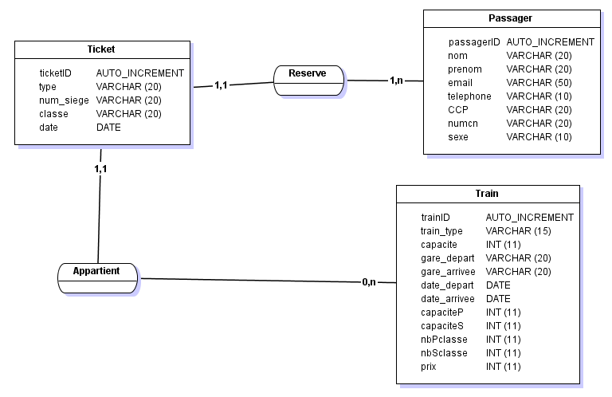

Figure 2 - MCD - Site de réservation de billets de train

* Nous avons aussi trois entités supplémentaires qui sont : Administrateur, abonné et responsable qui sont modélisés ci-dessous :

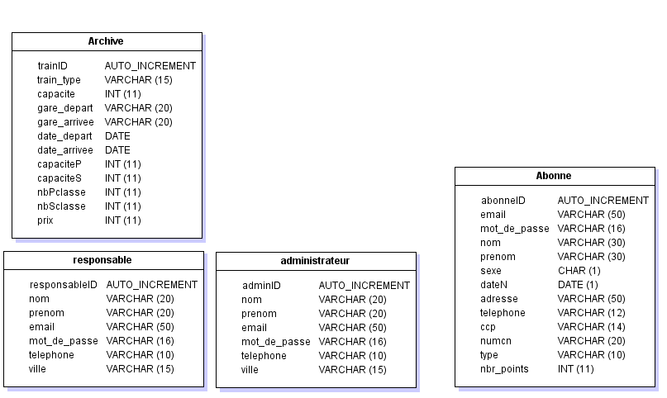

Figure 3 - MCD - Différents Comptes Algerian Railways

* **Schéma relationnel :**

A partir des entités vues précédemment, le schéma relationnel résultant est comme suit :

* Passager (passagerID, nom, prenom, adresse, telephone, CCP, numcn, sexe).
* Ticket (ticketID, #passagerID, #trainID, type, num_siege, classe, date).
* Train (trainID, train_type, capacite, capaciteP, capaciteS, nbPclasse, nbSclasse, gare_depart, gare_arrivee, date_depart, heure_depart, prix).
* Responsable (responsableID, nom, prenom, email, mot_de_passe, telephone, ville).
* Administrateur (administrateurID, nom, prenom, email, mot_de_passe, telephone, ville).
* Abonne (abonneID, email, mot_de_passe, nom, prenom, sexe, dateN, adresse, telephone, ccp, numcn, type, nbr_points).
* Archive (trainID, train_type, capacite, capaciteP, capaciteS, nbPclasse, nbSclasse, gare_depart, gare_arrivee, date_depart, heure_depart, prix).

### Description des cas d’utilisation

* **Diagramme de cas d’utilisation :**

Une description de l’interaction entre l’acteur et le système d’information. Les schémas qui suivront décriront toutes les interactions possibles des différents acteurs :

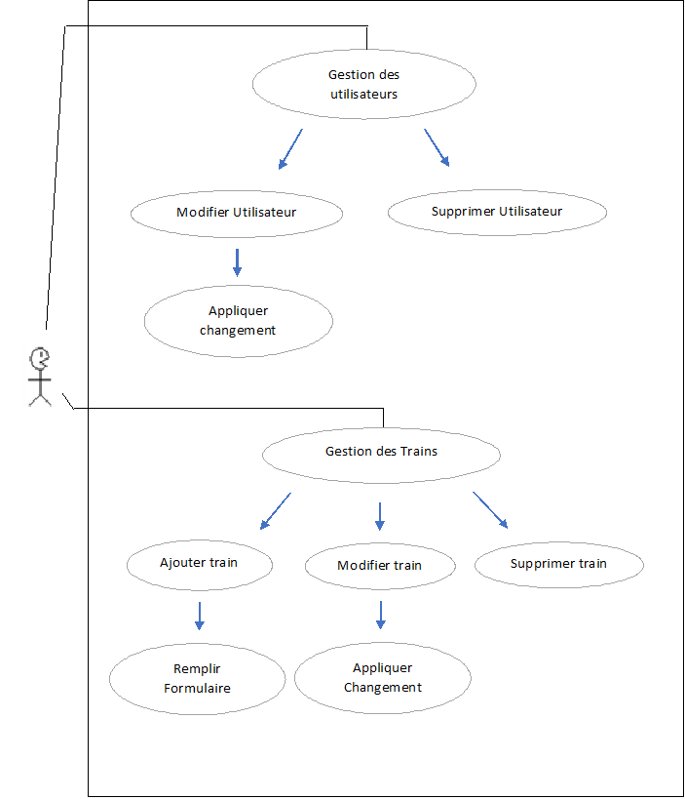

Administrateur

Figure 4 - Diagramme de cas d'utilisation – Administrateur

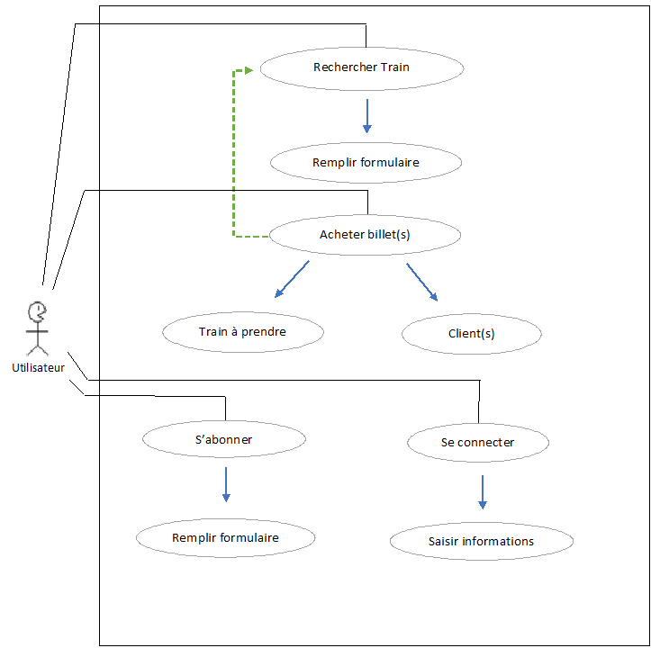

Figure 5 - Diagramme de cas d'utilisation – Utilisateur

* **Diagramme de séquence :**

Un modèle permettant de modéliser le déroulement des fonctions que présente le site à travers différentes interactions :

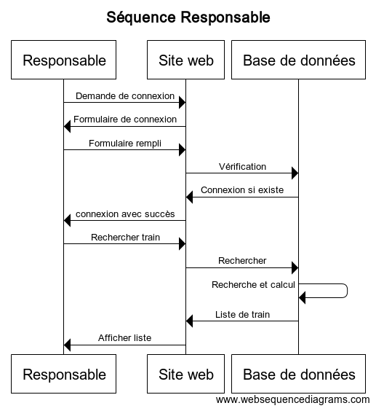

Figure 6 - Digramme de séquence – Responsable

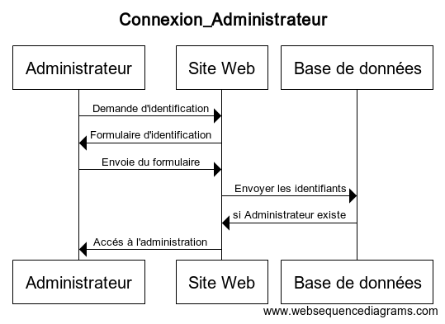

Figure 7 - Diagramme de séquence Connexion Admin

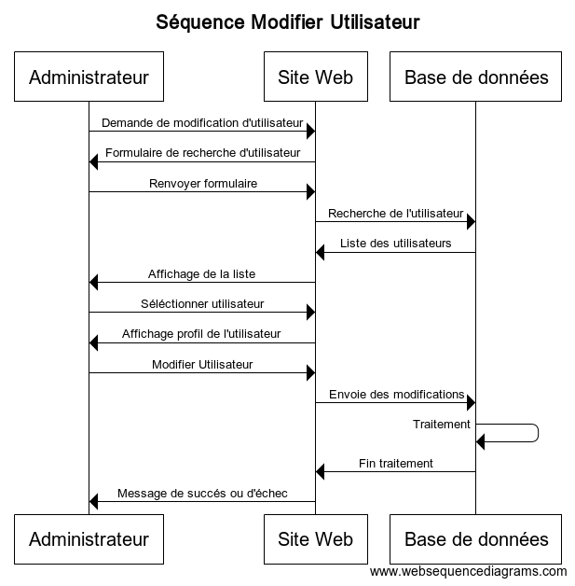

Figure 8 - Diagramme de séquence Modifier Utilisateur

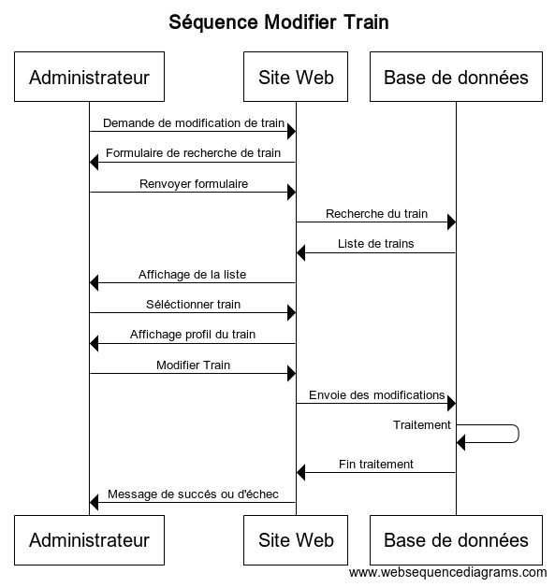

Figure 9 - Diagramme de séquence Modifier Train

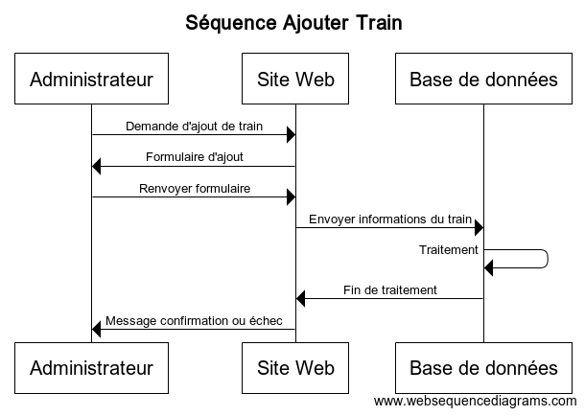

Figure 10 - Diagramme de séquence Ajouter Train

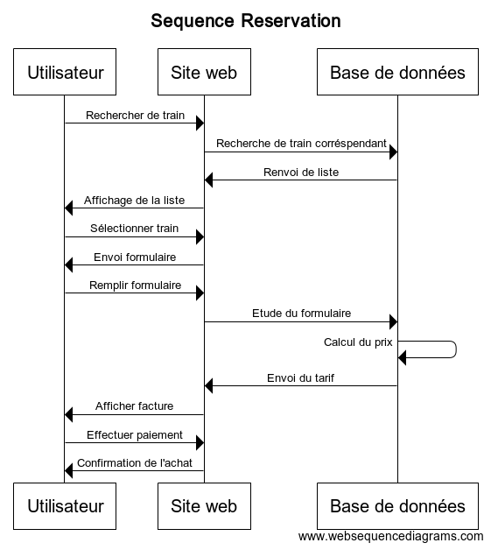

Figure 11 - Diagramme de séquence Réservation

## Conclusion

C’est ici que s’achève l’étape d’analyse et de conception de la plateforme de Algerian Railways au cours de laquelle nous avons vu la composition détaillé de notre système d’information à travers divers diagrammes qui représentent la base de données et les fonctions et procédures auxquelles nos acteurs peuvent accéder.

# Implémentation de l’application

## Introduction

Au cours de ce chapitre, nous allons voir la partie développement de notre projet, en d’autres mots, l’implémentation de notre site internet de E-commerce en présentant l’environnement dans lequel nous allons travailler, le déploiement de l’application et son architecture pour après faire une présentation générale :

## Environnement de développement

Pour le développement de l’application, nous avons travaillé en parallèle sur trois ordinateurs différents de moyenne performance :

* Windows 8.1, Intel® Core™ i7-5500U CPU @ 2.40 GHz 2.40 GHz, RAM 8Go, carte graphique NVidia GEFORCE 820M.
* Windows 10, Intel® Core™ i7-4810MQ CPU @ 2.80GHz 2.80GHz, RAM 16Go, carte graphique NVidia Quadro K1100M.
* Windows 10, Intel® Core™ i7-3970X CPU @ 3.50GHz (12 CPUs) 350GHz, RAM 16Go, carte graphique Intel® HD Graphics 520.

Les langages de programmation utilisés sont :

* HTML 5, CSS et PHP.
* Base de données MySQL.

Les logiciels utilisés sont :

* WAMP, XAMP.
* Sublime Text.
* Un navigateur web pour tester la plateforme (Google Chrome, Mozilla et Opera).
* PHPmyadmin (Outil d’administration de bases de données).

## Déploiement de l’application

Pour le déploiement de l’application, il existe plusieurs techniques. Nous allons en parler à travers les points qui vont suivre, à savoir l’architecture de l’application et enfin, la présentation générale :

### Architecture de l’application

Nous allons déployer notre application sur internet librement accessible par le publique via un navigateur web à partir de n’importe quel appareil possédant la possibilité de naviguer sur le net, la différence entre un administrateur, un responsable ou encore un utilisateur se fera par le biais du nom d’utilisateur qu’il utilise pour se connecter à la plateforme, aucune installation requise, les mises à jour se feront directement sur le site.

* **Base de données :**

Pour le stockage de nos données, nous utilisons une base de données constituée de 6 tables différentes qui sont :

* Responsable : nom, prénom, email, mot de passe, téléphone et la ville de la gare qu’il gère.
* Administrateur : nom, prénom, email, mot de passe, téléphone et sa ville.
* Abonné : email, mot de passe, nom, prénom, sexe, date de naissance, adresse, téléphone, compte CCP, numéro de carte nationale, type d’abonnement et le nombre de points qu’il a.
* Passager : nom, prénom, adresse, téléphone, compte CCP.
* Train : type, nombre de places, gare de départ, d’arrivée, date de départ d’arrivée et l’heure de départ.
* Ticket : ID du passager et du train, type de ticket, numéro de siège et date de départ.
* **Architecture globale du site :**

Le site internet se compose de plusieurs fenêtres reliées entre elles qui permettent une navigation simple pour les trois types d’acteurs du site :

* Recherche de train : L’utilisateur devra taper les caractéristiques du train recherché.
* Paiement : Il doit choisir le train à emprunter, choisir le moyen de paiement et valider.
* Inscription et connexion : L’utilisateur peut créer un compte et s’abonner au site et se connecter à son compte à tout moment.
* Gestion : L’administrateur pourra, une fois connecté sur son compte, gérer les tables de la base de données, à savoir, modifier, ajouter ou encore supprimer des valeurs.
* Consultation des statistiques : Le responsable pourra se connecter sur son compte pour consulter les différentes statistiques de la plateforme.

### Présentation de l’application

Dans la partie présentation, se fera l’étude des interfaces que présente la plateforme pour les différents utilisateurs à travers quelques captures d’écran mettant en avant ses principales fonctions.

* Commençons, cette fois-ci, par le client, et les différents écrans auxquelles il aura en face de lui au cours de sa navigation sur le site :
* La page d’accueil du site internet présente un champ où le client pourra rechercher le train sur lequel il veut voyager en entrant remplissant les champs.

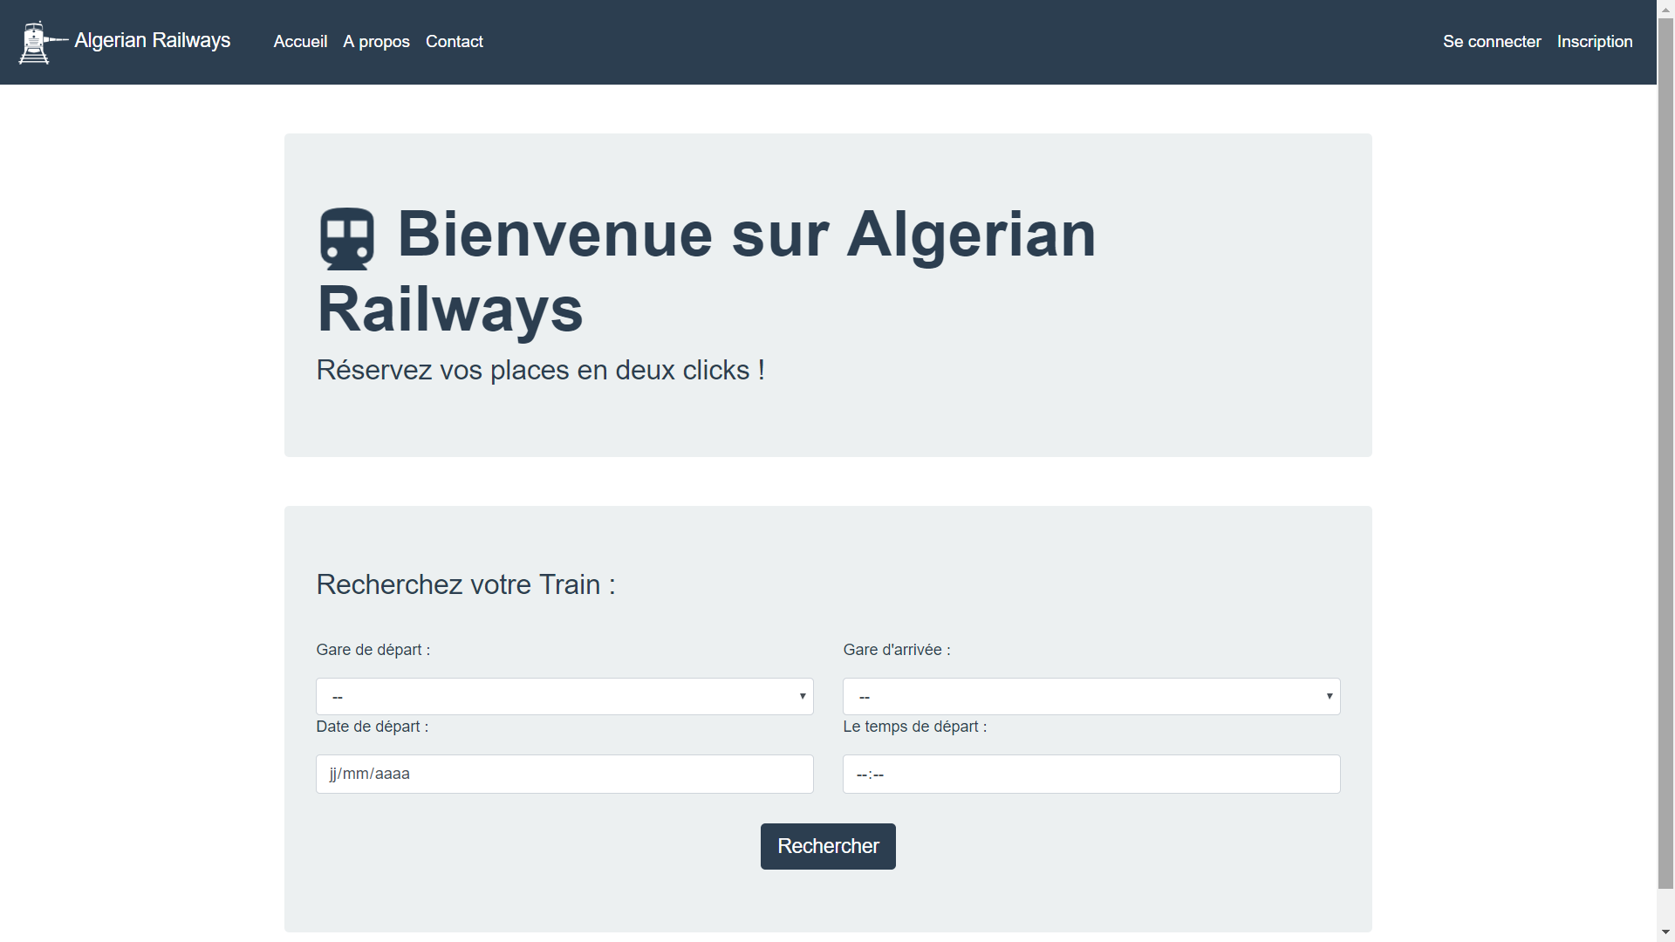

Figure 12 - Algerian Railways - Page d'accueil

Le résultat de la recherche s’affichera comme suit :

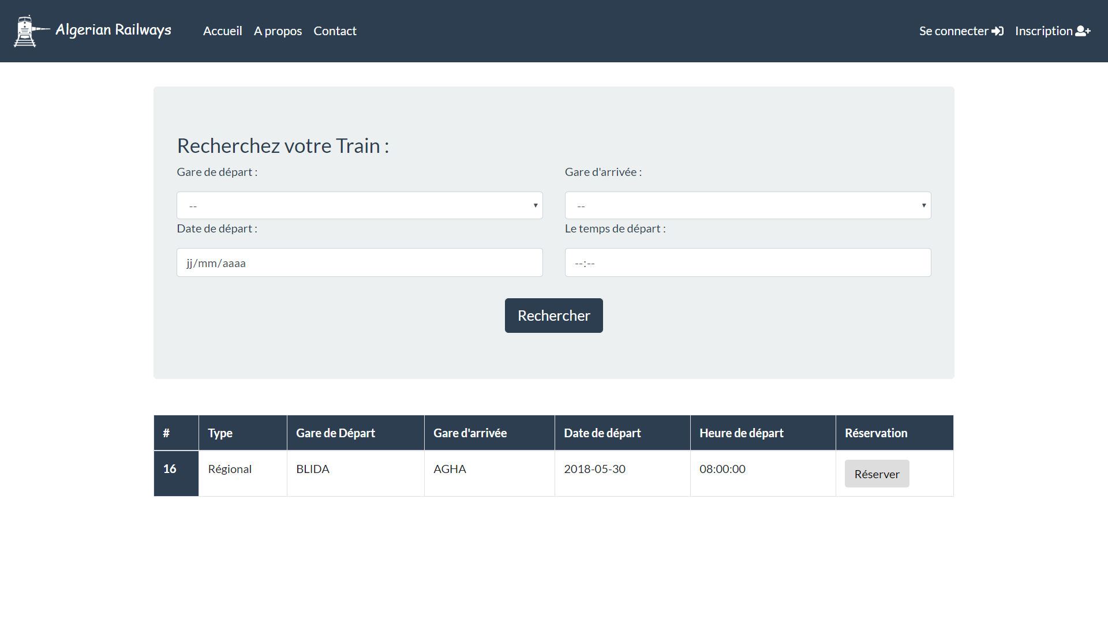

Figure 13 - Algerian Railways - Recherche Train

* En cliquant sur « Réserver », il aura alors une petite fenêtre qui s’affichera au milieu de l’écran sur laquelle il pourra remplir le formulaire pour procéder à l’achat du ticket de train.

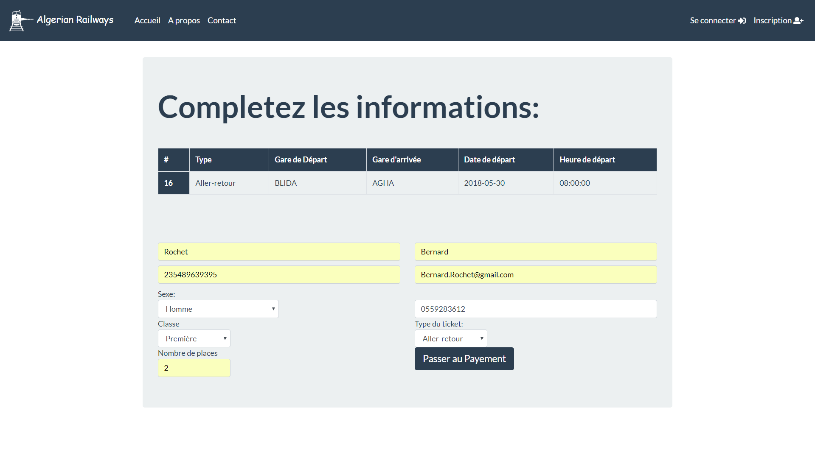

Figure - Algerian Railways - Réservation

* Le client a la possibilité de s’inscrire en remplissant le formulaire qui lui est envoyé après avoir cliqué sur « Inscription ».

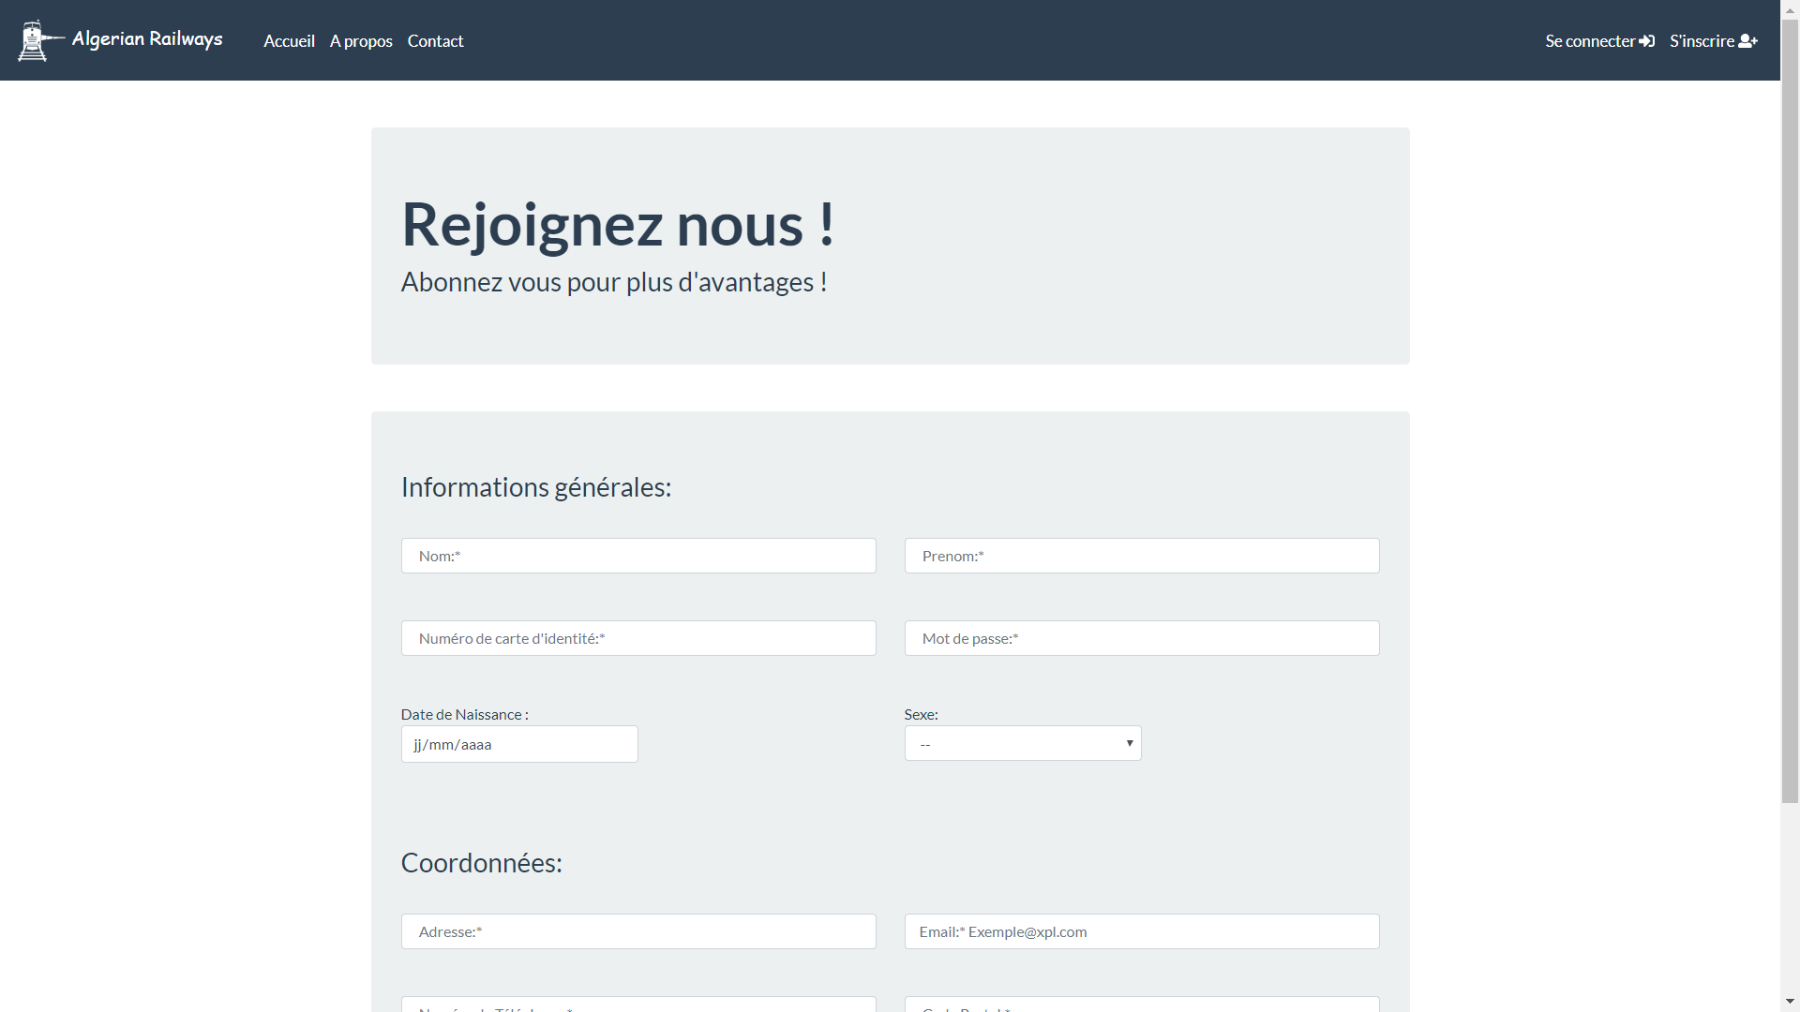

Figure - Algerian Railways - Inscription

* Notons que tout utilisateur pourra se connecter sur son compte, et que la différence entre un client, un administrateur ou encore un responsable demeure en son identifiant et son mot de passe.
* Pour l’administrateur :
* L’administrateur, une fois connecté sur son compte, pourra gérer les tables utilisateurs et trains :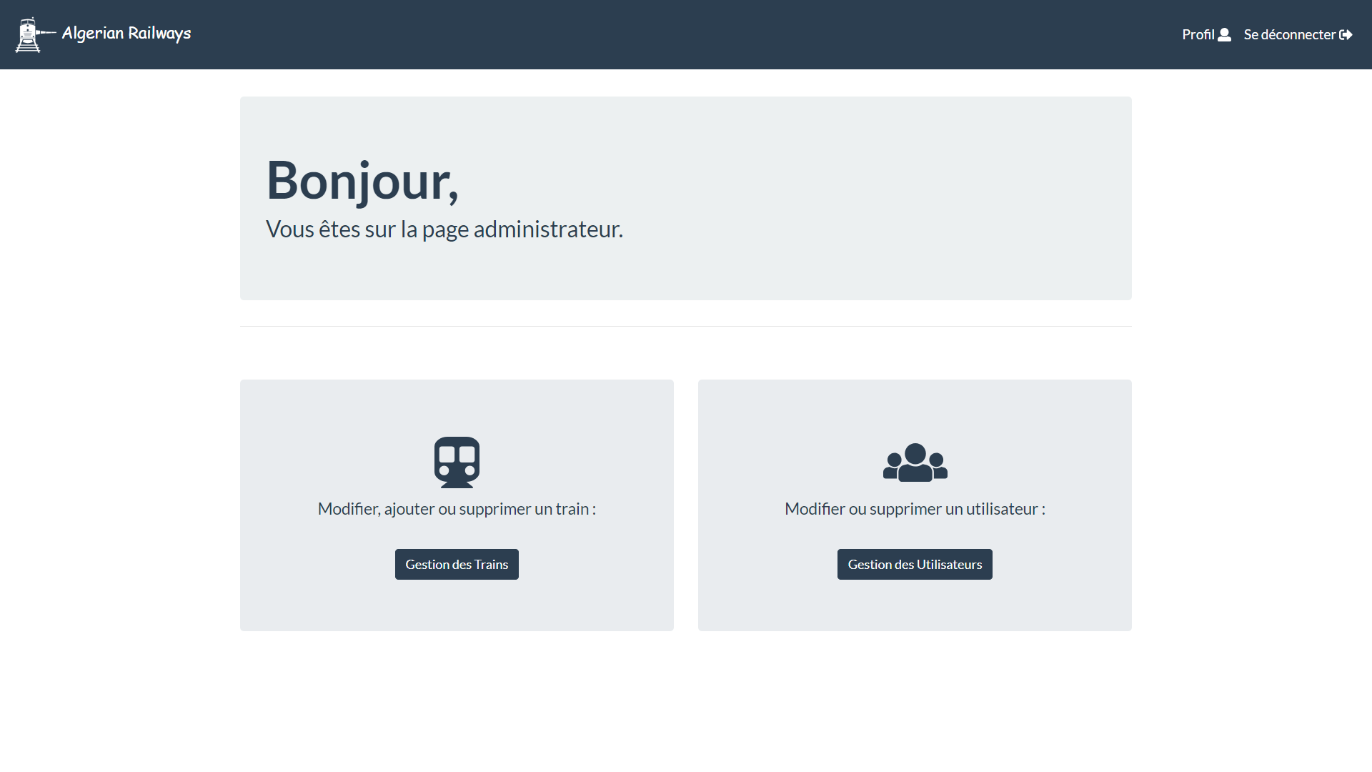

Figure - Algerian Railways - Administrateur

* L’ajout d’un train par l’administrateur se fait en remplissant le formulaire suivant :

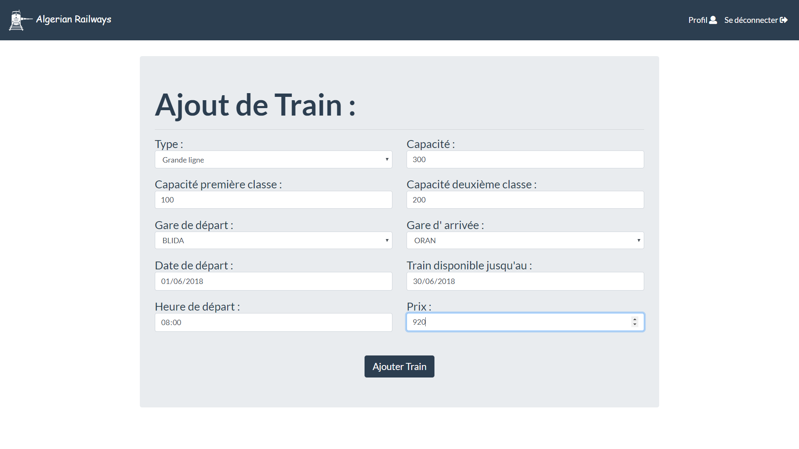

Figure - Algerian Railways - Ajout Train

* Concernant le responsable :
* Une fois connecté, le responsable aura la possibilité de regarder les différentes statistiques d’un train donné en remplissant les champs de recherche :

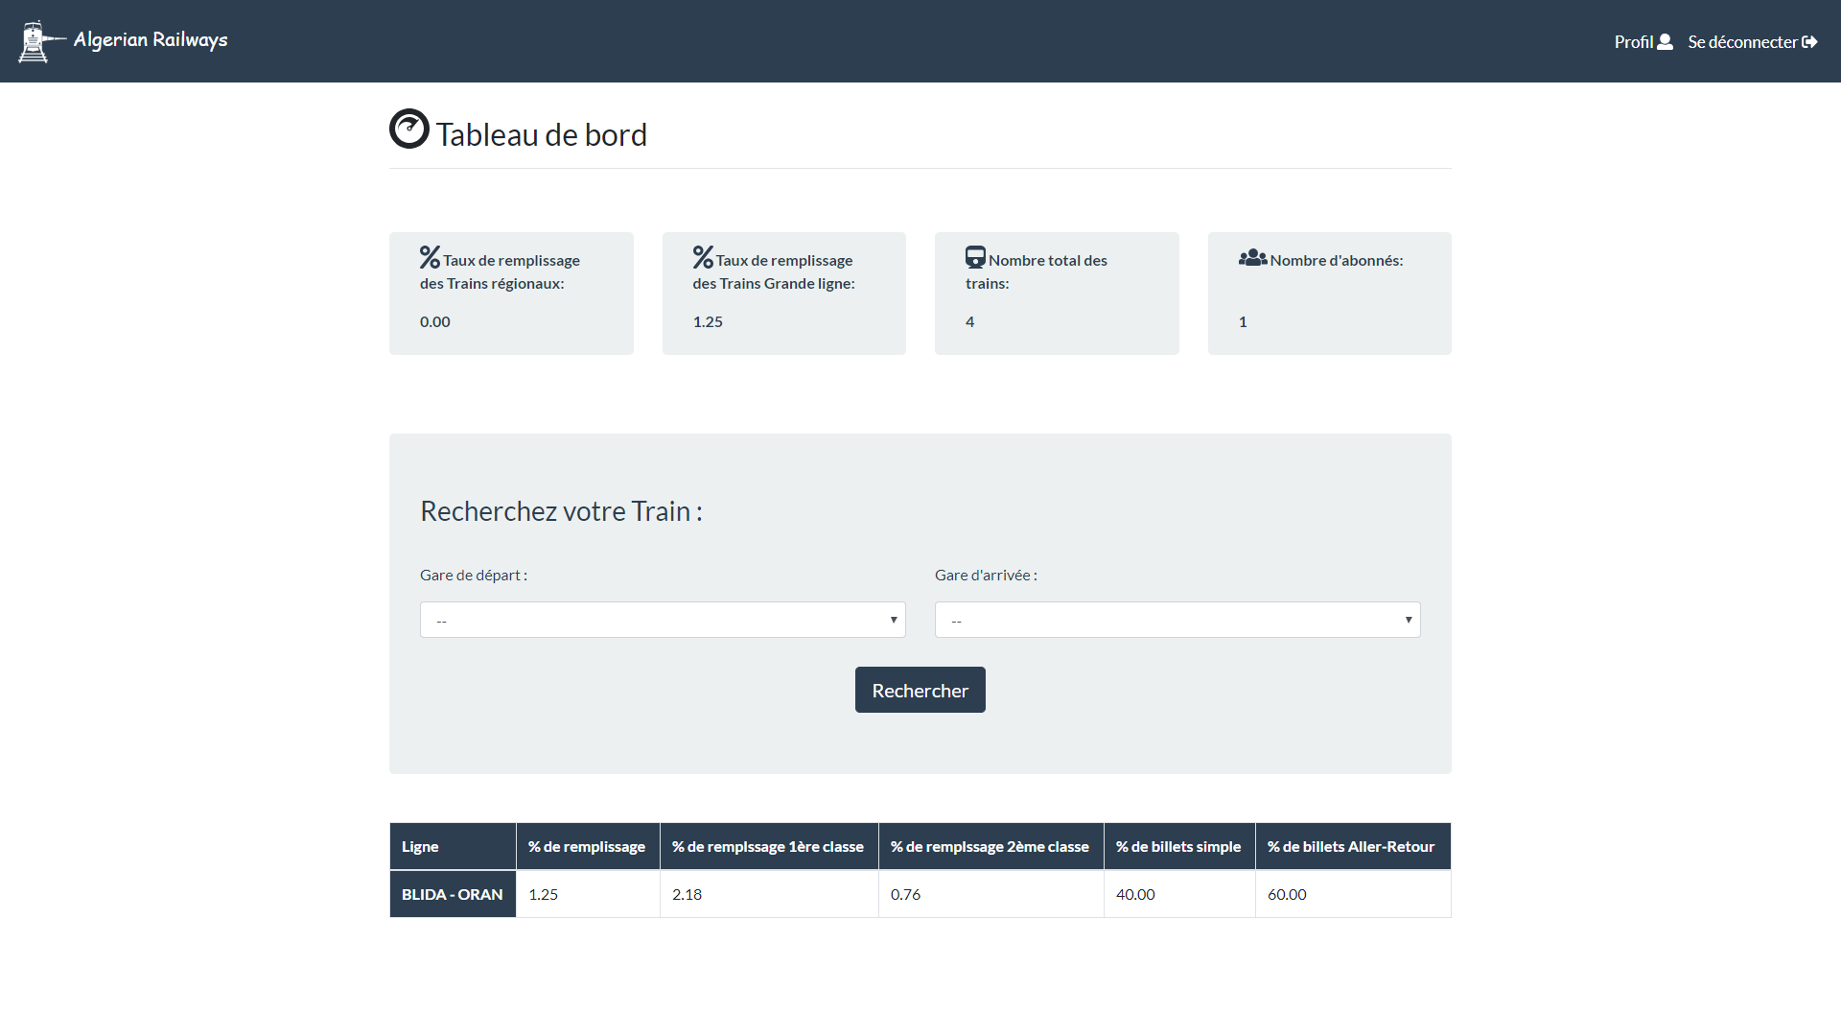

Figure - Algerian Railways - Responsable

## Conclusion

Après avoir étudié l’environnement de développement, revu l’architecture du site web et être passé par une présentation totale de l’interface, nous avons terminé la phase développement et implémentation de l’application et pouvons donc finir l’étude de notre système par une conclusion générale à ce projet.

# Conclusion générale

Algerian Railways est un site internet de réservation et d’achat de billets de trains regroupant tous les voyageurs algériens souhaitant emprunter la voie des rails. Il présente une interface simple et facile à prendre en main pour permettre à nos clients de profiter de toutes les fonctionnalités qu’il présente.

Au fil de ce rapport, nous avons étudié notre système d’information à travers le chapitre analyse et conception au cours duquel nous avons vu la structure de la base de données, les fonctionnalités souhaitées et les différents acteurs procédant au bon fonctionnement de notre site et à sa gestion.

Après cela, nous avons enchainé avec l’étude de l’implémentation du site internet. Dans cette partie, nous avons revu l’architecture de notre application et les principales fonctions que traite cette dernière. Nous avons vu, juste après, une présentation totale de l’interface, c’est-à-dire, les pages qu’elle pourra afficher en mettant en avant les trois acteurs qui sont sujet de notre projet, qui sont, le responsable, l’administrateur et le client

Bibliographie

* Site internet :

1. <https://fr.wikipedia.org>
2. <http://blog.wikimemoires.com>
3. <http://www.institut-numerique.org>